# 股票爬虫软件的使用说明书

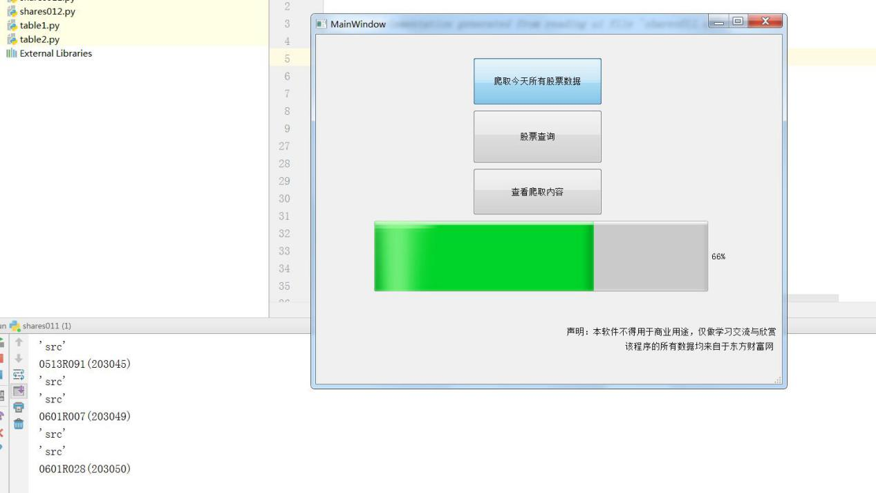

**点击（爬取今天所有股票数据） 按钮**

**会开始爬取，并且显示爬取的股票名字，当进度条到满的时候，会弹出爬取成功窗口**

**注意事项：只是测试所以只爬取了50个股票，最高可爬取网站内全部股票数据，英文名字的是基金或者债券**

**爬取期间尽量不要做其他操作**

**点击股票爬取内容按钮，既第三个按钮**

**弹出窗体**

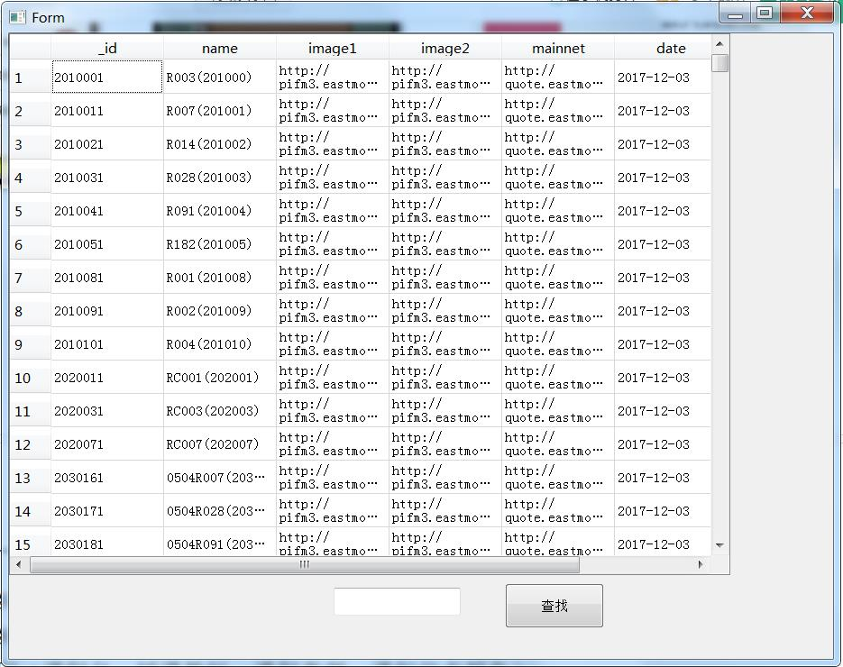

**输入框里输入股票名字（股票代码）可查找该股票的历史记录，例如R091(201004)**

**查找功能可完善**

**点击股票查询按钮 弹出窗体**

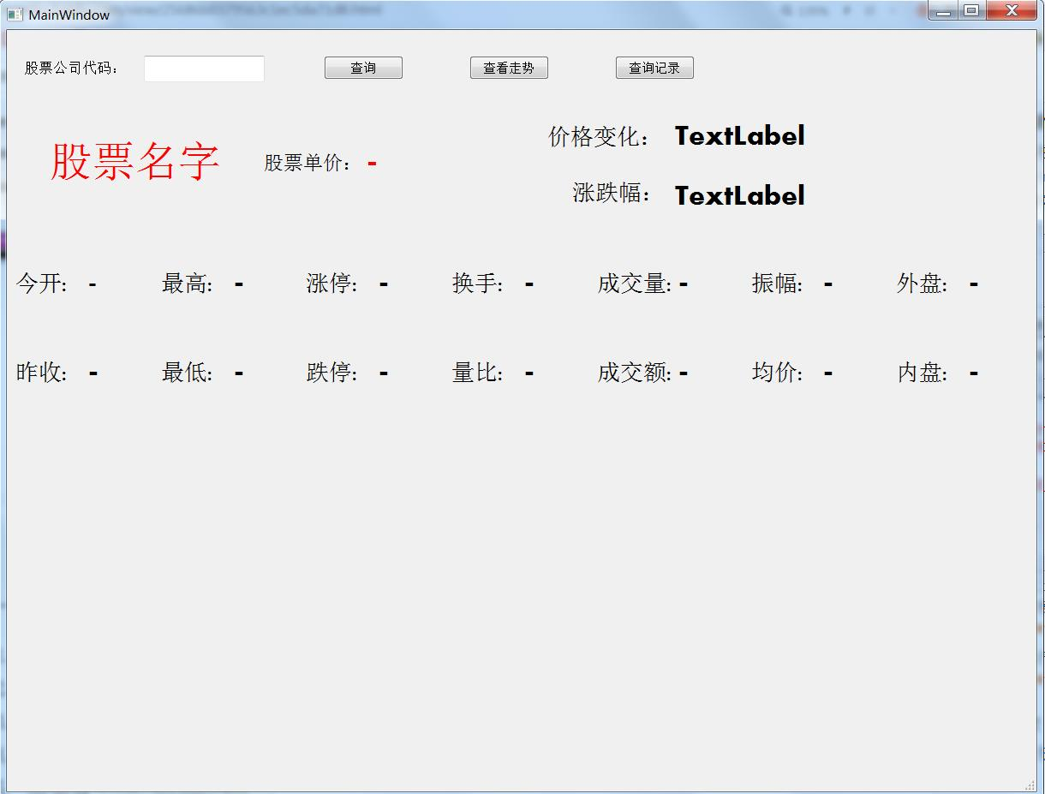

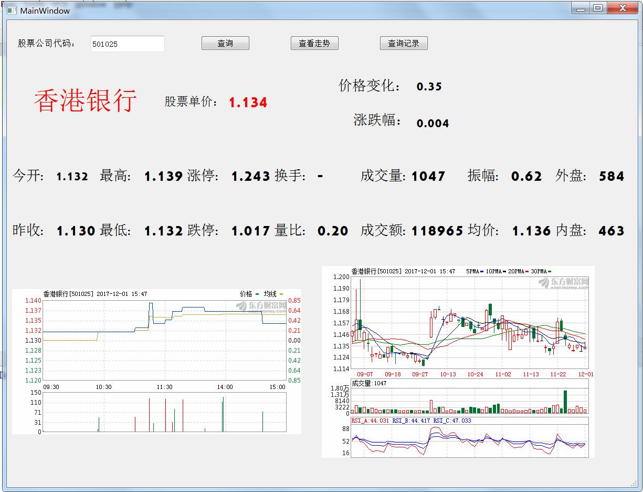

**1.先在输入框输入股票代码，然后点击查询**

**可查看股票信息**

**2.再点击查看走势**

**可查看走势图**

**3.注意：如果没显示走势图，就重启整个程序，再次查询该股票可查看走势图（bug）**

**4.查询时，按钮点击顺序不能改变，先查询再查看走势**

**5.股票代码可以在股票查询内容复制，注意，复制过来后，需要删除最后一个数字。**

**例如复制2030171，删除最后一个数字203017才可点击查询，或者直接打203017查询**

**点击查询记录，弹出窗体**

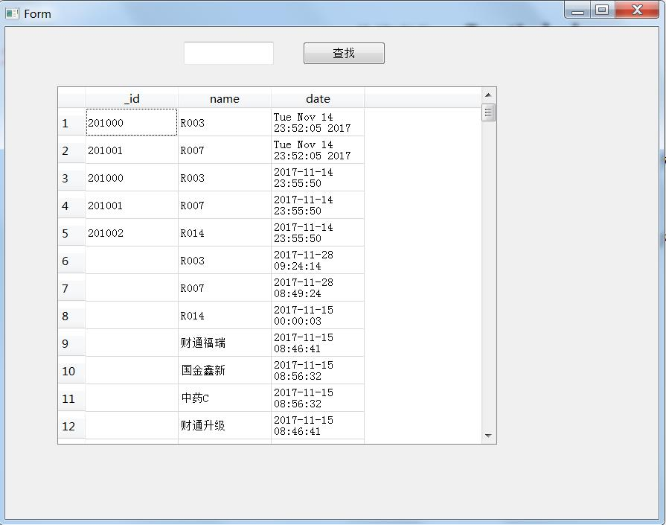

**可查看查询记录**

**输入框里输入股票名字，可查找该股票的历史记录，例如R091**

**查找功能可完善**